ЛЕКЦИЯ 3
1 семестр

Раздел 1. ОБЩИЕ ПРИНЦИПЫ ПОСТРОЕНИЯ И РАБОТЫ КОМПЬЮТЕРНЫХ СЕТЕЙ

ФИЗИЧЕСКИЙ УРОВЕНЬ. Теоретические основы передачи данных на физическом уровне

- Физический уровень, его характеристика и задачи
- Базовые понятия теории информации
- Коды, применяемые в локальных сетях

- Физический уровень, его характеристика и задачи

Физический уровень получает информацию от вышестоящего канального уровня, преобразует ее в оптические или электрические сигналы и посылает их через среду передачи на приемный узел.
Физический уровень отвечает за правильное формирование электрических сигналов, представляющих собой данные, и соответственно за параметры физического канала связи. Он охватывает физические средства соединения и обеспечивает интерфейс с каналом передачи данных.
К параметрам физического канала относится тип и характеристики физической среды, через которую передается информация от источника к приемнику, а также аппаратные и программные средства, обеспечивающие эту передачу. Под физической средой понимают материальную субстанцию, через которую осуществляется передача сигналов: эфир, металлы, оптическое стекло, кварц. На этом уровне определяются электрические, механические, функциональные и процедурные параметры системы передачи информации. Они включают в себя [2]:
- параметры аналоговых и цифровых сигналов (амплитуды, фазы, частоты, фронты и т.д.);
- схему кодирования информационных сигналов на физическом уровне;
- тип уплотнения (мультиплексирования): частотное, временное;
- механизм передачи данных и способ синхронизации в канале;
- тип соединения (точка с точкой, многоточечное);
- тип кабеля и способ передачи: узкополосная - один канал в кабеле, широкополосная – несколько передающих каналов в одном кабеле, и т.д. ;
- тип разъемов и разводку контактов в разъемах;
- тип передачи: асинхронная, синхронная; дуплексная, полудуплексная и т.д.
- физическую топологию сети (шина, кольцо и т.д.);

Физический уровень выполняет следующие функции:
- Установление и разъединение физических соединений.
- Передача сигналов и прием.
- Идентификация и прослушивание каналов.
- Оповещение о появлении неисправностей и отказов.

Виды сервиса, предоставляемого этим уровнем вышестоящему канальному уровню, определяются протоколами физического уровня. В ряде случаев для более четкого определения структуры физический уровень разбивается на несколько подуровней.
В компьютере функции физического уровня выполняются сетевым адаптером. Единственным типом дополнительного сетевого оборудования, которое работает только на физическом уровне, являются повторители.

- Теоретические основы передачи данных. Базовые понятия теории информации, используемые на физическом уровне

Нижний – физический – уровень компьютерной сети определяет механические, электрические и временные характеристики сетей. Природа накладывает определенные ограничения на то, что и как можно передавать с помощью физического носителя. Однако теоретический анализ данных позволяет обнаружить, что на физическом уровне возможно оптимизировать сеть с точки зрения повышения скорости, достоверности и помехоустойчивости передачи информации.
Такая оптимизация возможна на основе использования положений теории информации и передачи сигналов. Теория информации, ориентированная на формализованное описание сообщений, процесса их формирования, передачи и приема развивалась, начиная с исследований Р.Хартли [4], особенно активно во второй половине 20 века. Это позволило решить основные теоретические проблемы и создать эффективные системы передачи сигналов. Основные положения теории информации касаются информационных характеристик источников сообщений, принципов кодирования информации и методов описания сигналов и помех в системах передачи информации. При этом для компьютерных информационных систем сетей речь идет о характеристиках дискретных сообщений.
Поскольку носителями информации являются сигналы, важное значение при построении сетей придается методам модуляции и управления информационными параметрами сигналов, обеспечивающим повышение помехоустойчивости передачи информации. Теория сигналов рассматривает основные классы методов модуляции, получивших широкое распространение в сетях, и их спектральные характеристики, которые влияют на характеристики канала и параметры линии связи.
Положения и выводы теории информации используются физическим уровнем для получения оптимальных параметров компьютерной сети.

Информационную сеть рассматривают как сетевую систему массового обслуживания [4]. При создании сетей требуется решать задачи анализа, синтеза, оптимизации. При этом основными классами задач являются:
- анализ информационных характеристик источников сообщений,
- выбор кодов,
- анализ и синтез сигналов и помех
- анализ и синтез помехоустойчивых методов передачи,
- анализ и синтез каналов передачи информации.

Первые три задачи – создание информационных сообщений с заданными характеристиками, выбор оптимального кодирования, синтез необходимых сигналов – решаются на физическом уровне.
Для целей данного курса рассмотрим задачу выбора кодов упрощенно, без выводов и доказательств.

Сообщения в информационных системах бывают следующих видов:
Дискретное сообщение - является конечной последовательностью отдельных символов. Для преобразования дискретного сообщения в сигнал необходимо выполнить операцию кодирования сообщения, при котором повышается скорость и помехоустойчивость передачи информации.
Непрерывное сообщение - определяется непрерывной функцией времени. Непрерывные сообщения можно передавать дискретными методами. Для этого непрерывный сигнал (сообщение) подвергают дискретизации во времени и квантованию по уровню. На приемной стороне выполняется восстановление непрерывной функции по дискретным отсчетам.
При математическом описании сообщений формирование дискретных сообщений часто рассматривают как последовательный случайный выбор того или иного символа из алфавита источника сообщений, т.е. как формирование дискретной случайной последовательности.

Выбор кодов

Цели и принципы кодирования информации

При кодировании каждый символ дискретного сообщения пронумеровывается, и передача сообщений сводится к передаче последовательности чисел.
Кодом называется полная совокупность условных символов, которую применяют для кодирования сообщений. Число этих символов в коде называют основанием кода.
Кодовая комбинация – это последовательность кодовых символов, соответствующих одному элементу (символу) дискретного сообщения; т.е. кодовая комбинация – это число, записанное в выбранной системе счисления и обозначающее символ дискретного сообщения.
Число символов в кодовой комбинации называется значностью кода.
Если все кодовые комбинации содержат одинаковое число символов, код называют равномерным, в иных случаях – неравномерным. Для равномерного кода общее число различных кодовых комбинаций равно N = b^{n} , где b - основание кода, n – значность кода.
Примеры:
- равномерный код Боде (b = 2, n = 5, N = 32).
- Код Морзе – неравномерный (наиболее часто встречающиеся буквы кодируются наиболее короткими кодовыми комбинациями).

Использование различных способов кодирования информации при ее передаче обусловлено тем, что при разных кодах предельная скорость передачи по одной и той же линии может отличаться в два и более раза. От вида кодирования данных зависит также количество передаваемой информации на один символ и на одно сообщение, а также ее достоверность. Поэтому для улучшения сетевых характеристик физического уровня стремятся применять:
- Корректирующее (помехоустойчивое) кодирование. Применяется с целью повышения верности передачи информации путем обнаружения и исправления ошибок; например, с помощью кодов Хэмминга, кодов CRC и других. Существует множество групп и видов помехозащищенных кодов.
- Эффективное, или статистическое, кодирование. Данные виды кодирования увеличивают скорость передачи информации путем ее сжатия. Например, используют сжатие методом Шеннона-Фэна, Хаффмена, арифметическое кодирование, словарные методы и другие. Подобные методы сжатия–кодирования информации применяют также программы – архиваторы.

3. Коды, применяемые в локальных сетях

Как говорилось выше, правильный выбор кода позволяет повысить достоверность передачи информации, увеличить скорость передачи или снизить требования к выбору кабеля. От выбранного кода напрямую зависит также сложность сетевой аппаратуры (узлы кодирования и декодирования кода).
В каналах связи применяются потенциальные и импульсные методы кодирования, в которых данные представлены различными уровнями постоянного потенциала сигнала либо полярностями импульса или его фронта.
Основные коды, используемые в локальных сетях, показаны на рис. 3.1. Далее будут рассмотрены их преимущества и недостатки.

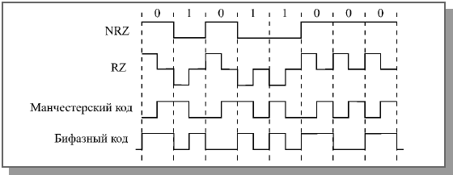

Рис. 3.1. Наиболее распространенные коды передачи информации

При использовании потенциальных кодов особое значение приобретает задача синхронизации приемника с передатчиком, так как при передаче длинных последовательностей нулей или единиц сигнал на входе приемника не изменяется и приемнику сложно определить момент съема очередного бита данных.
Наиболее простым потенциальным кодом является код без возвращения к нулю (NRZ).

Потенциальное кодирование

Код NRZ

Код NRZ (Non Return to Zero – без возврата к нулю) – это простейший код, представляющий собой обычный цифровой сигнал. Логическому нулю соответствует высокий уровень напряжения в кабеле, логической единице – низкий уровень напряжения (или наоборот, что не принципиально). Уровни могут быть разной полярности (положительной и отрицательной) или же одной полярности (положительной или отрицательной). В течение битового интервала, то есть времени передачи одного бита, никаких изменений уровня сигнала в кабеле не происходит.

К несомненным достоинствам кода NRZ относятся его довольно простая реализация (исходный сигнал не надо ни специально кодировать на передающем конце, ни декодировать на приемном конце), а также минимальная среди других кодов пропускная способность линии связи, требуемая при данной скорости передачи. Ведь наиболее частое изменение сигнала в сети будет при непрерывном чередовании единиц и нулей, то есть при последовательности 1010101010..., поэтому при скорости передачи, равной 10 Мбит/с (длительность одного бита равна 100 нс) частота изменения сигнала и соответственно требуемая пропускная способность линии составит 1 / 200нс = 5 МГц (рис. 3.2).

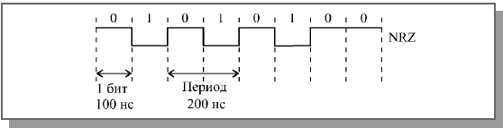

Рис. 3.2. Скорость передачи и требуемая пропускная способность при коде NRZ

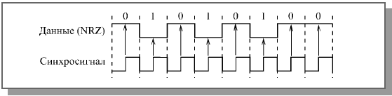

Рис. 3.3. Передача в коде NRZ с синхросигналом

Самый большой недостаток кода NRZ – это возможность потери синхронизации приемником во время приема слишком длинных блоков (пакетов) информации. Приемник может привязывать момент начала приема только к первому (стартовому) биту пакета, а в течение приема пакета он вынужден пользоваться только внутренним тактовым генератором (внутренними часами). Например, если передается последовательность нулей или последовательность единиц, то приемник может определить, где проходят границы битовых интервалов, только по внутренним часам. И если часы приемника расходятся с часами передатчика, то временной сдвиг к концу приема пакета может превысить длительность одного или даже нескольких бит. В результате произойдет потеря переданных данных. Во избежание потери синхронизации вводят вторую линию связи для синхросигнала (рис. 3.3). Но при этом требуемое количество кабеля, число приемников и передатчиков увеличивается в два раза. При большой длине сети и значительном количестве абонентов это невыгодно.
В связи с этим код NRZ используется только для передачи короткими пакетами (обычно до 1 Кбита).
Большой недостаток кода NRZ состоит еще и в том, что он может обеспечить обмен сообщениями (последовательностями, пакетами) только фиксированной, заранее оговоренной длины. Дело в том, что по принимаемой информации приемник не может определить, идет ли еще передача или уже закончилась. Для синхронизации начала приема пакета используется стартовый служебный бит, чей уровень отличается от пассивного состояния линии связи (например, пассивное состояние линии при отсутствии передачи – 0, стартовый бит – 1). Заканчивается прием после отсчета приемником заданного количества бит последовательности (рис. 3.4).

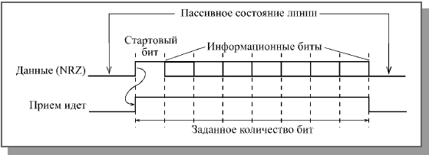

Рис. 3.4. Определение окончания последовательности при коде NRZ

Наиболее известное применение кода NRZ – это стандарт RS232-C, последовательный порт персонального компьютера. Передача информации в нем ведется байтами (8 бит), сопровождаемыми стартовым и стоповым битами.

Три остальных кода (RZ, манчестерский код, бифазный код) принципиально отличаются от NRZ тем, что сигнал имеет дополнительные переходы (фронты) в пределах битового интервала. Это сделано для того, чтобы приемник мог подстраивать свои часы под принимаемый сигнал на каждом битовом интервале. Отслеживая фронты сигналов, приемник может точно синхронизовать прием каждого бита. В результате небольшие расхождения часов приемника и передатчика уже не имеют значения. Приемник может надежно принимать последовательности любой длины. Такие коды называются самосинхронизирующимися. Можно считать, что самосинхронизирующиеся коды несут в себе синхросигнал.

Импульсное кодирование

Код RZ

Код RZ (Return to Zero – с возвратом к нулю) – этот трехуровневый код получил такое название потому, что после значащего уровня сигнала в первой половине битового интервала следует возврат к некоему "нулевому", среднему уровню (например, к нулевому потенциалу). Переход к нему происходит в середине каждого битового интервала. Логическому нулю, таким образом, соответствует отрицательный перепад (от 1 к 0), логической единице – положительный (от 0 к 1) в первой половине битового интервала.
В центре битового интервала всегда есть переход сигнала (положительный или отрицательный), следовательно, возможна временная привязка к каждому отдельному биту. Поэтому потери синхронизации не произойдет при любой длине пакета.
Еще одно важное достоинство кода RZ – простая временная привязка приема как к началу последовательности, так и к ее концу. Приемник просто должен анализировать, есть изменение уровня сигнала в течение битового интервала или нет. Первый битовый интервал без изменения уровня сигнала соответствует окончанию принимаемой последовательности бит (рис. 3.5). Поэтому в коде RZ можно использовать передачу последовательностями переменной длины.

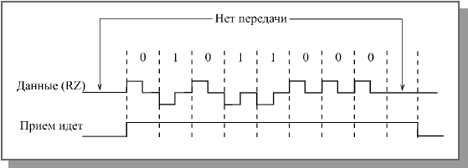

Рис. 3.5. Определение начала и конца приема при коде RZ

Недостаток кода RZ состоит в том, что для него требуется вдвое большая полоса пропускания канала при той же скорости передачи по сравнению с NRZ (так как здесь на один битовый интервал приходится два изменения уровня сигнала). Например, для скорости передачи информации 10 Мбит/с требуется пропускная способность линии связи 10 МГц, а не 5 МГц, как при коде NRZ (рис. 3.6).

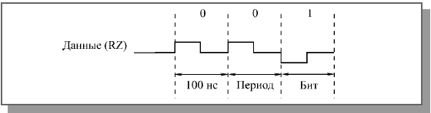

Рис. 3.6. Скорость передачи и пропускная способность при коде RZ

Другой важный недостаток – наличие трех уровней, что всегда усложняет аппаратуру как передатчика, так и приемника.
Код RZ применяется не только в сетях на основе электрического кабеля, но и в оптоволоконных сетях. Правда, в них не существует положительных и отрицательных уровней сигнала, поэтому используется три следующие уровня: отсутствие света, "средний" свет, "сильный" свет. Это очень удобно: даже когда нет передачи информации, свет все равно присутствует, что позволяет легко определить целостность оптоволоконной линии связи без дополнительных мер.

Манчестерский код

Манчестерский код (или код Манчестер-II) получил наибольшее распространение в локальных сетях. Он также относится к самосинхронизирующимся кодам, но в отличие от RZ имеет не три, а всего два уровня, что способствует его лучшей помехозащищенности и упрощению приемных и передающих узлов. Логическому нулю соответствует положительный переход в центре битового интервала (то есть первая половина битового интервала – низкий уровень, вторая половина – высокий), а логической единице соответствует отрицательный переход в центре битового интервала (или наоборот).
Как и в RZ, обязательное наличие перехода в центре бита позволяет приемнику манчестерского кода легко выделить из пришедшего сигнала синхросигнал и передать информацию сколь угодно большими последовательностями без потерь из-за рассинхронизации. Допустимое расхождение часов приемника и передатчика может достигать 25%.
Подобно коду RZ, при использовании манчестерского кода требуется пропускная способность линии в два раза выше, чем при применении простейшего кода NRZ. Например, для скорости передачи 10 Мбит/с требуется полоса пропускания 10 МГц (рис. 3.7).

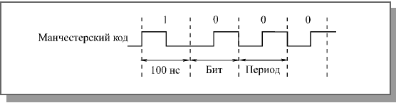

Рис. 3.7. Скорость передачи и пропускная способность при манчестерском коде

Как и при коде RZ, в данном случае приемник легко может определить не только начало передаваемой последовательности бит, но и ее конец. Если в течение битового интервала нет перехода сигнала, то прием заканчивается (рис. 3.8). В манчестерском коде можно передавать последовательности бит переменной длины. Процесс определения времени передачи называют еще контролем несущей, хотя в явном виде несущей частоты в данном случае не присутствует.

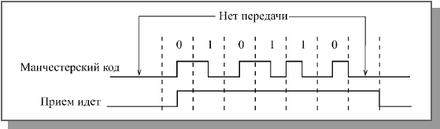

Рис. 3.8. Определение начала и конца приема при манчестерском коде

Манчестерский код используется как в электрических, так и в оптоволоконных кабелях (в последнем случае один уровень соответствует отсутствию света, а другой – его наличию).
Основное достоинство манчестерского кода – постоянная составляющая в сигнале (половину времени сигнал имеет высокий уровень, другую половину – низкий). Постоянная составляющая равна среднему значению между двумя уровнями сигнала.
Если высокий уровень имеет положительную величину, а низкий – такую же отрицательную, то постоянная составляющая равна нулю. Это дает возможность легко применять для гальванической развязки импульсные трансформаторы. При этом резко уменьшается влияние низкочастотных помех, которые не проходят через трансформатор, легко решается проблема согласования.
Если же один из уровней сигнала в манчестерском коде нулевой (как, например, в сети Ethernet), то величина постоянной составляющей в течение передачи будет равна примерно половине амплитуды сигнала. Это позволяет легко фиксировать столкновения пакетов в сети (конфликт, коллизию) по отклонению величины постоянной составляющей за установленные пределы.
Частотный спектр сигнала при манчестерском кодировании включает в себя только две частоты: при скорости передачи 10 Мбит/с это 10 МГц (соответствует передаваемой цепочке из одних нулей или из одних единиц) и 5 МГц (соответствует последовательности из чередующихся нулей и единиц: 1010101010...). Поэтому с помощью простейших полосовых фильтров можно легко избавиться от всех других частот (помехи, наводки, шумы).

Бифазный код

Бифазный код часто рассматривают как разновидность манчестерского, так как их характеристики практически полностью совпадают. Именно этот код используется в одной из самых известных сетей Token-Ring компании IBM.
Принцип данного кода прост: в начале каждого битового интервала сигнал меняет уровень на противоположный предыдущему, а в середине единичных (и только единичных) битовых интервалов уровень изменяется еще раз. Таким образом, в начале битового интервала всегда есть переход, который используется для самосинхронизации. Как и в случае классического манчестерского кода, в частотном спектре при этом присутствует две частоты. При скорости 10 Мбит/с это частоты 10 МГц (при последовательности одних единиц: 11111111...) и 5 МГц (при последовательности одних нулей: 00000000...).
Имеется также еще один вариант бифазного кода (его еще называют дифференциальным манчестерским кодом). В этом коде единице соответствует наличие перехода в начале битового интервала, а нулю – отсутствие перехода в начале битового интервала (или наоборот). При этом в середине битового интервала переход имеется всегда, и именно он служит для побитовой самосинхронизации приемника. Характеристики этого варианта кода также полностью соответствуют характеристикам манчестерского кода.

Другие коды
Все разрабатываемые в последнее время коды призваны найти компромисс между требуемой при заданной скорости передачи полосой пропускания кабеля и возможностью самосинхронизации. Разработчики стремятся сохранить самосинхронизацию, но не ценой двукратного увеличения полосы пропускания, как в рассмотренных RZ, манчестерском и бифазном кодах.
Чаще всего для этого в поток передаваемых битов добавляют биты синхронизации. Например, один бит синхронизации на 4, 5 или 6 информационных битов или два бита синхронизации на 8 информационных битов. В других случаях кодирование не сводится к простой вставке в передаваемые данные дополнительных битов. Группы информационных битов преобразуются в передаваемые по сети группы с количеством битов на один или два больше. Приемник осуществляет обратное преобразование, восстанавливает исходные информационные биты. Довольно просто осуществляется в этом случае и обнаружение несущей частоты (детектирование передачи).
Так, например, в сети FDDI (скорость передачи 100 Мбит/с) применяется код 4В/5В, который 4 информационных бита преобразует в 5 передаваемых битов. При этом синхронизация приемника осуществляется один раз на 4 бита, а не в каждом бите, как в случае манчестерского кода. Но зато требуемая полоса пропускания увеличивается по сравнению с кодом NRZ не в два раза, а только в 1,25 раза (то есть составляет не 100 МГц, а всего лишь 62,5 МГц). По тому же принципу строятся и другие коды, в частности, 5В/6В, используемый в стандартной сети 100VG-AnyLAN, или 8В/10В, применяемый в сети Gigabit Ethernet.
В сегменте 100BASE-T4 сети Fast Ethernet использован несколько иной подход. Там применяется код 8В/6Т, предусматривающий параллельную передачу трех трехуровневых сигналов по трем витым парам. Это позволяет достичь скорости передачи 100 Мбит/с на дешевых кабелях с витыми парами категории 3, имеющих полосу пропускания всего лишь16 МГц. Правда, это требует большего расхода кабеля и увеличения количества приемников и передатчиков. К тому же принципиально, чтобы все провода были одной длины и задержки сигнала в них не слишком различались.
Иногда уже закодированная информация подвергается дополнительному кодированию, что позволяет упростить синхронизацию на приемном конце. Наибольшее распространение для этого получили 2-уровневый код NRZI, применяемый в оптоволоконных сетях (FDDI и 100BASE-FX), а также 3-уровневый код MLT-3, используемый в сетях на витых парах (TPDDI и 100BASE-TХ). Оба эти кода (рис. 3.9) не являются самосинхронизирующимися.

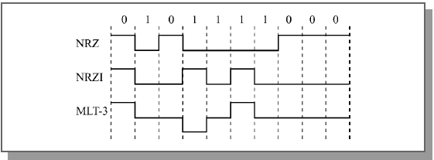

Рис. 3.9. Коды NRZI и MLT-3

Код NRZI (без возврата к нулю с инверсией единиц – Non-Return to Zero, Invert to one) предполагает, что уровень сигнала меняется на противоположный в начале единичного битового интервала и не меняется при передаче нулевого битового интервала. При последовательности единиц на границах битовых интервалов имеются переходы, при последовательности нулей – переходов нет. В этом смысле код NRZI лучше синхронизируется, чем NRZ (там нет переходов ни при последовательности нулей, ни при последовательности единиц).

Код MLT-3 (Multi-Level Transition-3) предполагает, что при передаче нулевого битового интервала уровень сигнала не меняется, а при передаче единицы – меняется на следующий уровень по такой цепочке: +U, 0, –U, 0, +U, 0, –U и т.д. Таким образом, максимальная частота смены уровней получается вчетверо меньше скорости передачи в битах (при последовательности сплошных единиц). Требуемая полоса пропускания оказывается меньше, чем при коде NRZ.

Все упомянутые в данном разделе коды предусматривают непосредственную передачу в сеть цифровых двух- или трехуровневых прямоугольных импульсов.

Аналоговая модуляция

Однако иногда в сетях используется и другой вид кодирования – модуляция информационными импульсами высокочастотного аналогового сигнала (синусоидального). Такое аналоговое кодирование позволяет при переходе на широкополосную передачу существенно увеличить пропускную способность канала связи (в этом случае по сети можно передавать несколько бит одновременно).
К самым простым видам аналогового кодирования относятся следующие (рис. 3.10):

Амплитудная модуляция (АМ, – Amplitude Modulation), при которой логической единице соответствует наличие сигнала (или сигнал большей амплитуды), а логическому нулю – отсутствие сигнала (или сигнал меньшей амплитуды). Частота сигнала при этом остается постоянной. Недостаток амплитудной модуляции состоит в том, что АМ-сигнал сильно подвержен действию помех и шумов, а также предъявляет повышенные требования к затуханию сигнала в канале связи. Достоинства – простота аппаратурной реализации и узкий частотный спектр.

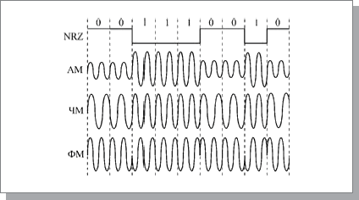

Рис. 3.10. Аналоговое кодирование цифровой информации

Частотная модуляция (ЧМ, FM – Frequency Modulation), при которой логической единице соответствует сигнал более высокой частоты, а логическому нулю – сигнал более низкой частоты (или наоборот). Амплитуда сигнала при частотной модуляции остается постоянной, что является большим преимуществом по сравнению с амплитудной модуляцией.

Фазовая модуляция (ФМ, PM – Phase Modulation), при которой смене логического нуля на логическую единицу и наоборот соответствует резкое изменение фазы синусоидального сигнала одной частоты и амплитуды.
Применяются и значительно более сложные методы модуляции, являющиеся комбинацией перечисленных простейших методов.
Чаще всего аналоговое кодирование используется при передаче информации по каналу с узкой полосой пропускания, например, по телефонным линиям в глобальных сетях. Кроме того, аналоговое кодирование применяется в радиоканалах, что позволяет обеспечивать связь между многими пользователями одновременно. В локальных сетях аналоговое кодирование практически не используется из-за высокой сложности и стоимости как кодирующего, так и декодирующего оборудования.

